APSTIPRINĀTS
Latgales zoodārza vadītājs
_______________M. Pupiņš
Daugavpilī, 2022.gada 24.augustā

Cenu aptauja
Identifikācijas Nr. LZ2022/6
“Saimniecības moduļu mājas piegāde Latgales zoodārzam”
Līguma piešķiršanas tiesībām

- Pasūtītājs:
Pasūtītāja nosaukums | Daugavpils pilsētas pašvaldības iestāde “Latgales zoodārzs”
Adrese | Vienības iela 27, Daugavpils, LV-5401, Latvija
Reģistrācijas Nr. | 90000705874
Kontaktpersona tehniskos jautājumos | Andris Jackevičs, mob. 20393266;  Mihails Pupiņš, mob. 29621191;  latgaleszoodarzs@daugavpils.lv
Kontaktpersona līguma slēgšanas jautājumos | Aivars Rimicāns, tālr. 65426789, mob. 28389563,  e-pasts: latgaleszoodarzs@daugavpils.lv

2. Iepirkuma priekšmets:
Saimniecības moduļu mājas piegāde Latgales zoodārzam.
3. Paredzamā līgumcena:
Atkarīga no iesniegtā piedāvājuma
4. Samaksas kārtība:
Samaksa tiks veikta pārskaitījuma veidā uz norādīto bankas kontu pēc pretendenta sastādītās pavadzīmes - rēķina saņemšanas saskaņā ar līguma nosacījumiem.
5. Iepirkuma nosacījumi:
5.1. Pretendents iesniedz piedāvājumu saskaņā ar nepieciešamās preces aprakstu variantiem, kas ir noteikts cenu aptaujas Tehniskajā specifikācijā (1.pielikums), kā arī pieteikuma formu (2.pielikums).
5.2. Prece tiks iegādāta pārskaitījuma veidā uzreiz, saskaņā ar Pasūtītāja iepriekšēju pasūtījumu telefoniski vai elektroniski, atkarībā no vienošanās, līgumā noteiktajā kārtībā. Pasūtītājs pērk vienu no tehniskajā specifikācijā noteiktajiem variantiem.
5.3. Līgumcena tiks noteikta saskaņā cenu aptaujas rezultātiem.
5.5. Pēc pasūtījuma saņemšanas preces būs jāpiegādā un jāuzstāda 15 darba dienu laikā no pasūtījuma apstiprināšanas dienas vai attiecīgi līguma nosacījumiem.
5.6. Piegādes izmaksas tiek iekļautas preču cenā (bezmaksas piegāde).
6. Līguma termiņš:
3 (trīs) mēneši no līguma parakstīšanas brīža vai līdz saistību pilnīgai izpildei.
7. Līguma izpildes vieta:
Latvijas Republikas administratīvā teritorija.
8. Nosacījumi dalībai iepirkuma procedūrā:
8.1. Pretendents ir reģistrēts komercreģistrā Latvijā vai līdzvērtīgā reģistrā ārvalstīs.
8.2. Pretendentam nav pasludināts maksātnespējas process vai uzsākta likvidācija.
8.3. Iepirkuma procedūrā piedalās ar attiecīgo nozari saistītie pretendenti (atklāts konkurss).
9. Pretendentu iesniedzamie dokumenti:
9.1. Pretendenta pieteikums dalībai aptaujā (2.pielikums);
9.2. Finanšu - tehniskais piedāvājums (3.pielikums): Pretendents iesniedz piedāvājumu atbilstoši Pasūtītāja tehniskajā specifikācijā (1.pielikums) norādītajām precēm un to prasībām, atbilstoši precēm, kuras pretendents spēj nodrošināt;
- Cenā jāietver visi nodokļi, nodevas un maksājumi un visas saprātīgi paredzamās ar pasūtījuma piegādi saistītās izmaksas, neskaitot pievienotās vērtības nodokli.
10. Piedāvājuma izvēles kritēriji:
Saimnieciski izdevīgākais piedāvājums ar zemāko cenu.
11. Piedāvājuma iesniegšanas termiņš un veidi:
11.1. Piedāvājumi tiks pieņemti līdz: 2022.gada 6.septembra, plkst.17:00.
11.2. Piedāvājumi var tikt iesniegti kādā no zemāk minētajiem veidiem:
11.2.1. personīgi pēc adreses Vienības iela 27, Daugavpils, LV-5401.
11.2.2. pa pastu pēc adreses Vienības iela 27, Daugavpils, LV-5401.
11.2.3. elektroniski parakstītu eDokumenta (eDoc) formātā uz norādīto kontaktpersonas e-pastu latgaleszoodarzs@daugavpils.lv.
11.2.4. skenētu, ar parakstiem PDF (pdf) formātā uz norādīto kontaktpersonas
e-pastu: latgaleszoodarzs@daugavpils.lv.
12. Aptaujas rezultāti tiks paziņoti:
12.1. 3 (trīs) darba dienu laikā pēc piedāvājumu iesniegšanas termiņa beigām;
12.2. Paziņojums par rezultātiem nosūtot elektroniski uz pretendenta un/vai pretendenta norādītās kontaktpersonas norādīto e-pasta adresi.

PIELIKUMĀ:
- Tehniskā specifikācija;
- Pieteikums dalībai aptaujā;
- Finanšu – Tehniskā piedāvājuma forma.
1.pielikums

Cenu aptaujas
“Saimniecības moduļu mājas piegāde Latgales zoodārzam”
TEHNISKĀ SPECIFIKĀCIJA
Variants | Preces apraksts* | Vienība | Nepieciešamais daudzums
1. | Moduļu pārvietojama māja (siltināta, elektrificēta, ar ieejas durvīm un diviem logiem) saimniecības vajadzībām piegāde un uzstādīšana. Alternatīva - celtniecības modulis labā vai teicamā stāvoklī.  Ārsienu Izmēri: G(6-9) x P(3-4) x A(2,5-3,5) (m). Platība: 18-36m².  Vēlamā ārsienu krāsa: Dzeltena (HTML krāsu kods: #FFFF66)**.  Jumta, sienu un grīdas siltinājums vismaz 15cm. Sienas apšūtas ar rannilu (0,6mm) , siltinājums no putupolestera un laminētā KSP 16mm.  Jumtā iemontēti 2 plastikāta logi (150cm x 120cm) verami, ar vēdināšanas režīma iespēju.  Sienas logs ar vienu vērtni 50cm x 100cm  Ārējās metāla durvis ar siltuma izolāciju (206cm x 90cm x 4cm) un iestrādātu pakešlogu – 1gab.  Istabu starpsiena ar durvīm – 1 gab. (206cm x 80cm x 3cm) un logu augšdaļā visā sienas garumā.  Ventilācijas atveres = 3 gab (Ø100 mm)  Pilnīga elektroinstalācija:  Griestu pamata apgaismojums = 3 gab. diodu gaismas, gaisma balta, izkliedēta (4000 К, 100W)  Apgaismojuma slēdži =2gab.  Rozetes: 6 vietās ar 5 rozetēm;  2 vietās ar 2 rozetēm.  Grīdas segums - linolejs | gab. | 1
2. | Moduļu pārvietojama māja (siltināta, elektrificēta, ar ieejas durvīm un diviem logiem) saimniecības vajadzībām piegāde un uzstādīšana. Alternatīva - celtniecības modulis labā vai teicamā stāvoklī.  Izmēri: G(6-8) x P(3 -4,5) x A(2,2-3) (m). Platība: 18-36m².  Vēlamā krāsa: Dzeltena (HTML krāsu kods: #FFFF66)**. | gab. | 1
*Var tikt piedāvāti vairāki varianti katram no norādītajiem moduļu aprakstiem
** Sniegt ziņas par iespējamiem krāsu variantiem

Aptuvenais 1.1. paraugs:

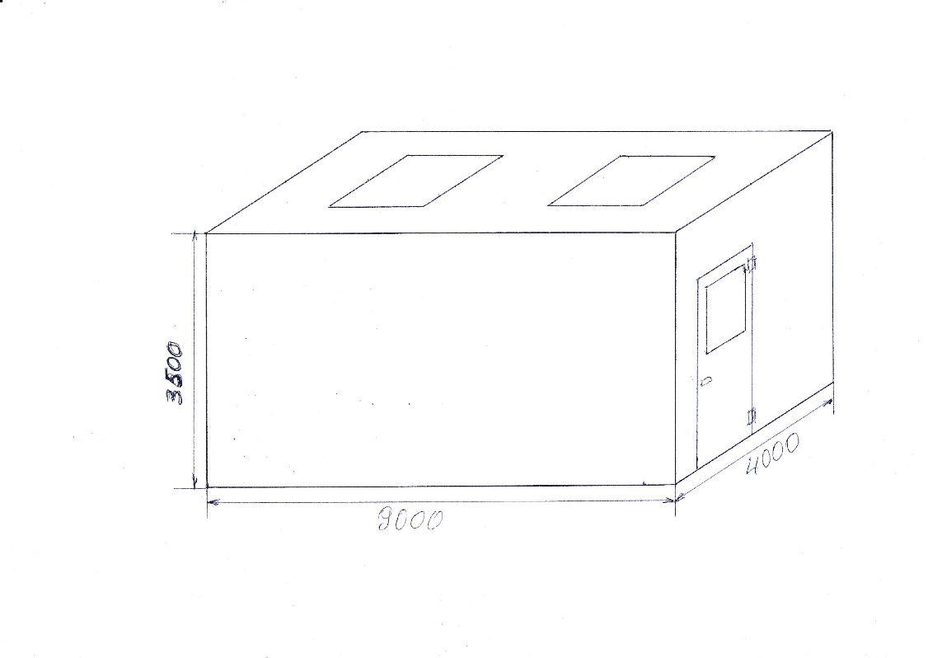

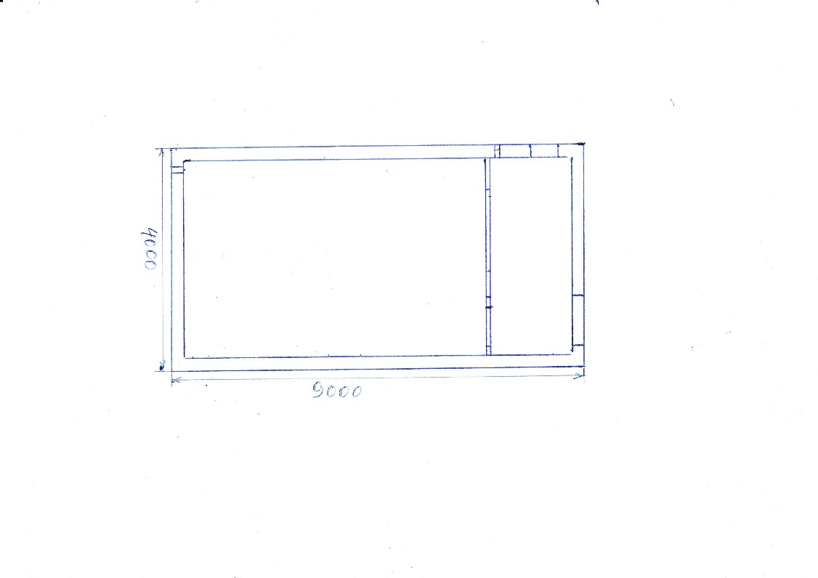

Aptuvenais 1.2. paraugs:

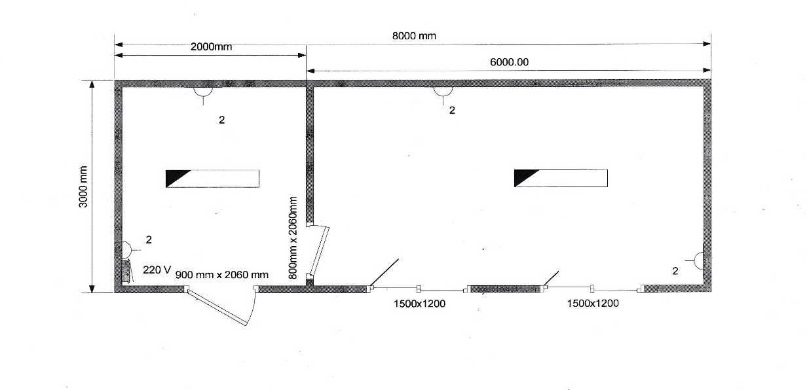

2.pielikums

PIETEIKUMS DALĪBAI APTAUJĀ
„Saimniecības moduļu mājas piegāde Latgales zoodārzam”
Identifikācijas Nr. LZ2022/6

1. | Pretendenta nosaukums:
2. | Vienotais reģistrācijas numurs:
3. | Juridiskā adrese:
4. | Pasta adrese: (ja atšķiras)
5. | Pretendenta e-pasta adrese:
6. | Kontaktpersonas vārds, uzvārds:
7. | Kontaktpersonas tālruņa numurs:
8. | Kontaktpersonas e-pasta adrese:
9. | Bankas nosaukums:
10. | Bankas kods:
11. | Bankas konta numurs:
12. | Līguma parakstītājs: (vārds, uzvārds, amats)

Ar šī pieteikuma iesniegšanu Pretendents:
- piesakās piedalīties cenu aptaujā „Saimniecības moduļu mājas piegāde Latgales zoodārzam”, identifikācijas Nr. LZ2022/6;
- apstiprina, ka visi pievienotie dokumenti veido šo piedāvājumu;
- apliecina, ka nav tādu apstākļu, kas liegtu pretendentam piedalīties cenu aptaujā;
- apliecina, ka visa piedāvājumā sniegtā informācija un ziņas ir patiesas;
- apliecina, ka pakalpojumi tiks sniegti atbilstoši tehniskajā specifikācijā noteiktajam;
- apliecina, ka aptaujas nosacījumi ir skaidri un saprotami, un apņemas tos ievērot.

___________________________________________________________________________
(uzņēmuma vadītāja vai tā pilnvarotās personas paraksts, tā atšifrējums)
2022.gada ___.__________________.*

* datums netiek rakstīts, ja dokuments tiek noformēts kā e-dokuments

3.pielikums

Cenu aptaujas „Saimniecības moduļu mājas piegāde Latgales zoodārzam”
Identifikācijas Nr. LZ2022/6

FINANŠU - TEHNISKAIS PIEDĀVĀJUMS

Kam: | Daugavpils pilsētas pašvaldības iestādei “Latgales zoodārzs”,  Vienības ielā 27, Daugavpilī, LV-5401, Latvijā
Pretendents:
Adrese:
Kontaktpersona, tās tālrunis un e-pasts:
Datums:
Piedāvājam Jums pēc Jūsu pieprasījuma atsavināt un piegādāt bez maksas šādas Tehniskajā specifikācijā „Saimniecības moduļu mājas piegāde Latgales zoodārzam” norādītās preces un to variācijas par šādu cenu:

Nr. | Piedāvātās preces nosaukums (zīmols) | Detalizēts preces apraksts (lai var salīdzināt ar tehniskajā specifikācijā norādītajām prasībām) | Mērvienība | Cena par vienu vienību, euro bez PVN
1.1.
1.2.
Kopā euro bez PVN
PVN (likme, %)
Kopā euro ar PVN

Ar šī pieteikuma iesniegšanu Pretendents:
- piesakās piedalīties cenu aptaujā „Saimniecības moduļu mājas piegāde Latgales zoodārzam”, Identifikācijas Nr. LZ2022/6;
- apstiprina, ka visi pievienotie dokumenti veido šo piedāvājumu;
- apliecina, ka visa piedāvājumā sniegtā informācija un ziņas ir patiesas;
- apliecina, ka preces tiks piegādātas atbilstoši tehniskajā piedāvājumā norādītajam;
- apliecina, ka aptaujas nosacījumi ir skaidri un saprotami, un apņemas tos ievērot.

___________________________________________________________________________
(uzņēmuma vadītāja vai tā pilnvarotās personas paraksts, tā atšifrējums)
2022.gada ___._____________________.*

* datums netiek rakstīts, ja dokuments tiek noformēts kā e-dokuments

